Objednatel: Objednávka č.: 13/2023

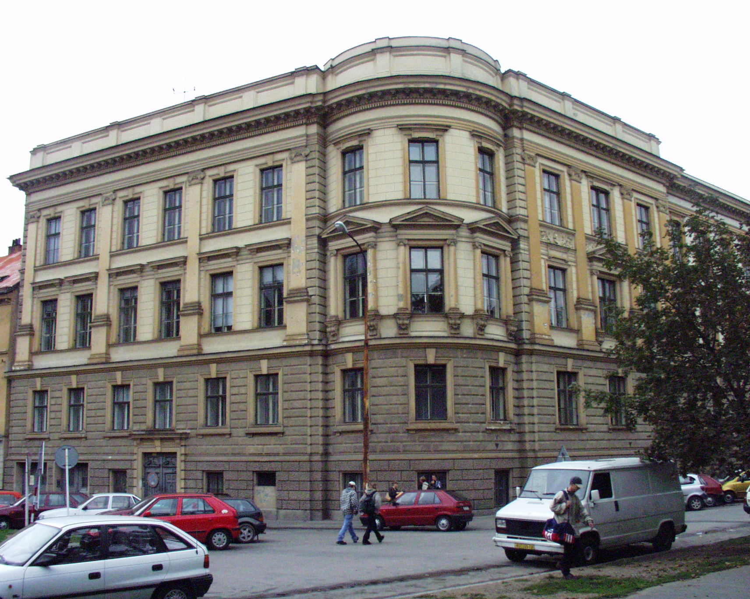
Střední průmyslová škola stavební Brno,
příspěvková organizace, Kudelova 8

PSČ : 662 51, tel.: 545 32 12 10 IČO: 00559466 DIČ: CZ0055466
Bankovní spojení : KB Brno-Černá Pole, č.ú. : 99835621/0100
E mail : skola@spsstavbrno.cz http: www.spsstavbrno.cz

Dodavatel: MULTIP Moravia, s.r.o.
Palackého 1135/27
Nový Jičín 741 01

IČ: 16 62 79 71
DIČ: CZ 16 62 79 71

Specifikace zboží/služby:

Objednáváme u vás následující zboží:

Školní lavice Multip, dvoumístná, pevná, koš pod lavicí
Barva kovových částí RAL 8019, vel. 6 15 ks 44 445 Kč

Školní lavice Multip, dvoumístná, pevná, koš pod lavicí
Barva kovových částí RAL 6018, vel. 6 15 ks 41 445 Kč

Školní židle Multip, pevná
Barva kovových částí RAL 8019, vel. 6 30 ks 46 530 Kč

Školní židle Multip, pevná
Barva kovových částí RAL 6018, vel. 6 30 ks 46 530 Kč

Celková cena vč. DPH 178 950 Kč

Kontaktní osoba:

V Brně dne 20.12.2023

Objednatel………………….. Dodavatel:
Ing. Jan Hobža, ředitel školy objednávku akceptujeme……………………

